Муниципальное образовательное учреждение
средняя школа № 15

Творческая работа по теме

«Активизация мыслительной деятельности учащихся младшего школьного возраста на уроках математики»

УЧИТЕЛЯ НАЧАЛЬНЫХ КЛАССОВ
Светланы Викторовны
ПЛЕЧКОВОЙ

1. Введение.
1. Понятие "активная деятельность" в психолого- 3
педагогической литературе .
2. Особенности психологических ,
познавательных процессов младшего школьника. 5

- Основная часть
Глава 1 7 Активизации познавательной деятельности
по средствам игры.
Глава 2 23
Активизации познавательной деятельности
в самостоятельной работе учащихся .
3. Заключение. Выводы и результаты работы. 28
4. Литература. 32

Введение.

Знание только тогда знание, когда оно приобретено усилиями своей мысли,
а не памятью.
Л.Н.Толстой.

1. 16 лет я работаю учителем начальных классов. Я так же, как и каждый из моих коллег, мечтаю иметь учеников, умеющих думать.
Но ученики начальных классов отличаются друг от друга характером умственной деятельности, а также негативные явления в состоянии здоровья подрастающего поколения и разный уровень обученности, поставили перед школой новые задачи.
Среди них наиболее важными стали: гуманизация, современное содержание учебного процесса и внедрение новых технологий.
Обучение математике - это прежде всего активизация мысли. Что означает латинское слово activus! Оно переводится как «активный», «деятельный». Активизация обучения школьников означает, таким образом, усиление, оживление их деятельности на всех этапах учебного процесса. Что ценнее всего для человека? «Здоровье», - не задумываясь, скажет каждый, а мне хочется добавить: «Мысль».
Насколько удивительна, заманчива, всесильна наука математика. Это простое открытие я сделала для себя, будучи студенткой педагогического колледжа. И с тех пор каждый урок я пытаюсь приблизить ребят к тому, чтобы они осознали это гораздо раньше в своей жизни. Вот почему ведущая идея в моей педагогической и математической практике – максимально раскрыть перед ребенком спектр приложений математических знаний. Основная задача – передать свою увлеченность предметом воспитанникам.
Актуальность выбранной темы объясняется тем, что современному обществу требуются люди, способные самостоятельно решать возникающие перед ними вопросы, а так же творчески подходить к своей работе, то есть не только пассивно воспринимать происходящие в обществе изменения, но и самим принимать в них деятельное участие. Все это требует изменения содержания образования, функции обучения. И главное место отводится начальному звену, так как именно в младшем школьном возрасте берет свое начало развитие потребностей, способностей, склонностей, интересов учащихся.
Тема моей творческой работы «Активизация мыслительной деятельности учащихся младшего школьного возраста на уроках математики» была взята мной 4 года назад. Так как за последние годы начальное образование претерпело ряд изменений, которое связаны, прежде всего, с изменением целей начального образования, что потребовало обновления содержания и методов обучения.
Цель моей работы - изучение и обобщение опыта по данной теме. Исходя из выше изложенного, я считаю, что в моем опыте успешно решаются следующие противоречия:
- подлинная (не внешняя) активизация учащихся характеризуется самостоятельным поиском не вообще, а поиском путей решения проблем.
-в результате у учащихся вырабатываются навыки умственных операций и действий, навыки переноса знаний, развивается внимание, воля, творческое воображение, догадка, формируется способность открывать новые знания и находить новые способы действия путём выдвижения гипотез и их обоснования.
Ведущая идея опыта - сотворчество учителя и ребенка, направленное на развитие познавательной активности, творческого потенциала, раскрытие и реализацию индивидуальных возможностей. Мыслительная деятельность – необходимая основа и для усвоения знаний, и для добывания новых знаний в ходе исторического развития человечества. Поэтому проблему активизации мыслительной деятельности учащихся на уроке считаю актуальной для организации развивающего обучения в современной школе.
Длительность работы над опытом- 2007/2008- 2010/2-11 учебные годы.
Диапазон опыта - система уроков, внеклассная работа.
Теоретическая база опыта.
Мой опыт опирается на главный дидактический принцип по выдающемуся российскому психологу и педагогу Л.В. Занкову «Обучение на высоком уровне трудности с соблюдением меры трудности». В то же время выполнение следующих задач образования: воспитание нравственного человека, охрана и укрепление здоровья детей; сохранение и поддержка индивидуальности ребенка; физическое и психическое развитие детей.
Мною также анализировались учебники Н.Б. Истоминой и И.Б. Нефедовой. Заложенная в них идея о том, что в процессе обучения математике нужно целенаправленно развивать мышление обучающихся, показалась мне очень важной для любого ребенка с какой бы математической подготовкой он не пришел в первый класс и по какой бы системе не обучался.
Моя задача - развивать на уроке эти качества, умело активизировать, стимулировать, направлять процесс. Мои ученики стараются выражать свои мысли в устной и письменной форме, анализировать ответы сверстников, с удовольствием вступают в дискуссии по возникшей проблеме.
Мной анализировались работы ученых - дидактов по проблеме
« Активизация познавательной деятельности младших школьников», этому вопросу посвящены работы В.В. Давыдова, Ю.К. Бабанского и др.
За основу взят УМК по математике (программа Козловой В.Р Демидовой А.П.)
Новизна опыта состоит в усовершенствовании общих приемов умственной деятельности( наблюдения, анализа, сравнения, синтеза, обобщения и т. д. )
В своей работе я стараюсь изжить устаревший взгляд на самостоятельную работу, как на работу, связанную исключительно с закреплением, повторением изученного и с контролем за усвоением. Стараюсь использовать разнообразные виды самостоятельной работы для активизации учебной деятельности школьников, воспитания у них активности, самостоятельности мышления, умения применять знания в процессе обучения. Остановлюсь на тех приёмах, которые я применяю чаще и которые дают положительный эффект в обучении.

Основная часть
Глава 1. Понятие "активная деятельность" в психолого-педагогической литературе: - учебная деятельность, которая является специфической, ведущей деятельностью младшего школьника. В ней ребенок овладевает отдельными способами учебных действий, у него развиваются познавательные интересы, формируется социальная активность.
Учебная деятельность - это особый вид деятельности, отличный от других. Ребенок под руководством учителя учится оперировать научными понятиями. Результатом учебной деятельности является изменение самого ученика, его развитие, приобретение новых способов действий с научными понятиями.
Активизация учащихся в процессе обучения - одно из основных направлений совершенствования учебно-воспитательного процесса в школе. Психологи, педагоги, методисты, учителя школ в настоящее время занимаются проблемой активизации познавательной деятельности учащихся.
Усвоить учебный материал можно лишь при достаточной активности у учащихся познавательных процессов и активном психическом состоянии.
Психика не зеркальнопассивное, а активное отражение действительности. Активность психического отражения может возникать под влиянием внешних факторов, она по своей сути есть выражение внутреннего состояния ученика, его познавательных сил и свойств личности.
Передо мной, как и перед любым учителем встает задача - использовать имеющиеся стремления ребенка к знаниям, формировать и укреплять познавательные интересы. Ученик проявляет себя как личность в процессе усвоения материала. Важно понять какую важность для ученика имеет учебный материал и его познавательная деятельность.
Активность всегда выражает определенную направленность личности, сосредоточенность сознания на значимых для ученика объектах, я стремиться направить активность познания ребенка на выполнение учебных задач. Однако активность младших школьников в процессе усвоения учебного материала может быть различной и неадекватной требованиям учителя.
У каждого ученика активность познания определяется его пониманием задач обучения и места школы в его жизни, трудностью или легкостью усвоения учебного материала, умением выполнять требования учителя, навыками учебного труда, духовными интересами и запросами.
Моя задача, как задача любого учителя - создавать условия для повышения общей познавательной активности учащихся в начальных классах, формировать положительное отношение к учению, воспитывать самостоятельность и работоспособность.
Так как основной особенностью младших школьников является слабость произвольного внимания, поэтому требуется близкая мотивация. Ребенок может долго сосредотачиваться на неинтересной или трудной работе ради результата, который ожидается в будущем.
Значительно лучше в младшем школьном возрасте развито непроизвольное внимание. Оно становится особенно концентрированным и устойчивым тогда, когда учебный материал отличается наглядностью, вызывает у школьника эмоциональное отношение.
Поэтому важнейшим условием организации внимания является наглядность обучения, широкое применение наглядных пособий. Поскольку непроизвольное внимание поддерживается интересом, то, естественно, каждый учитель стремится сделать свой урок занимательным и интересным. Этому в полной мере способствует применение игры, ее отдельных элементов на уроке. Но не следует перегружать урок занимательным материалом. К.Д. Ушинский говорил , что учение должно быть занимательным для ребенка, но в то же время должно требовать от детей точного исполнения и незанимательных для них задач, не наклоняя ни в одну, ни в другую сторону, давая пищу непроизвольному (пассивному) вниманию и упражняя произвольное (активное) внимание, которое хотя слабо в ребенке, но может и должно развиваться и крепнуть от упражнений.
До поступления в школу ведущим видом деятельности ребенка была игра. С началом систематического обучения в школе на смену приходит учебная деятельность. Но все же игра не утрачивает своей актуальности, она становится не только средством, но и одной из форм обучения младших школьников, способствует формированию учебной деятельности, активизирует познавательную деятельность учащихся начальных классов.
Использование игровых моментов в начальной школе тесно связано с решением ряда вопросов:
-место занимательности на уроке;
-целесообразность ее использования;
-функции занимательности;
-методика проведения;
-систематизация игр, которые требуют разрешения.
Во взаимодействии педагогов с детьми игра занимает немаловажное значение. На это указывали такие выдающиеся педагоги как К.Д. Ушинский, Н.К. Крупская, А.С. Макаренко и др. Психологические механизмы ИГРОВОЙ деятельности, ее влияние на развитие ребенка, возможности ее использования в педагогических целях привлекли внимание целого ряда педагогов и психологов: Я.С. Выготского, Д.Б. Эльконина, Н.С. Лукина и др.
Совершенствованию учебной деятельности способствует четкое определение ее структурных компонентов. По своей структуре учебная деятельность повторяет и воспроизводит строение всякой человеческой деятельности. Она включает в себя 3 звена:
-мотивационно-ориентировочное;
-центрально-рабочее;
-контрольно-оценочное.
Соответственно в учебной деятельности выделяют следующие основные компоненты:
-мотивы и учебные задачи;
-учебные действия;
-действия контроля и оценки.
Существует многообразие деятельностей, в которые включается ребенок.
Поэтому учебный предмет должен не только включать в себя систему понятий, подлежащих усвоению, но и содержать указания на те характеристики деятельности школьников, которые должны быть сформированы у учащихся при усвоении этих понятий. В учебные программы со временем должны войти усложняющиеся (от возраста к возрасту, от класса к классу) системы учебных задач, виды учебных действий, действий самоконтроля и оценки.
Игра - составная часть деятельности. Следовательно, можно говорить о многообразии игр.
Одно из эффективных средств развития интереса к учебному предмету, наряду с другими методами и приемами, используемыми на уроках, - дидактическая игра. Еще К.Д. Ушинский советовал включать элементы занимательности, игровые моменты в учебный труд учащихся для того, чтобы процесс познания был более продуктивным.
Игра занимает значительное место в первые годы обучения детей в школе. В начале учащихся интересует только форма игры, а затем уже и тот материал, без которого нельзя участвовать в игре.
Запорожец А.В. подчёркивал: «Нам необходимо добиться того, чтобы дидактическая игра была не только формой усвоения отдельных знаний, умений, но и способствовала бы общему развитию ребёнка».
В ходе игры учащиеся незаметно для себя выполняют различные упражнения, где им самим приходится сравнивать, выполнять арифметические действия, тренироваться в устном счете, решать задачи. Игра ставит учащихся в условие поиска, пробуждает интерес к победе, следовательно, дети стремятся быть быстрыми, находчивыми, четко выполнять задания, соблюдая правила игры.
В играх, особенно коллективных, формируются и нравственные качества ребенка. В ходе игры дети учатся оказывать помощь товарищам, считаться с мнением и интересами других, сдерживать свои желания. У детей развивается чувство ответственности, коллективизма, воспитывается дисциплина, воля, характер.
Включение в урок игр игровых моментов делает процесс обучения интересным и занимательным, создает у детей бодрое рабочее настроение, облегчает преодоление трудностей в усвоении материала.
Разнообразные игровые действия, при помощи которых решается та или иная умственная задача, усиливается интерес детей к предмету, к познанию ими окружающего мира.
Приемы слуховой, зрительной, двигательной наглядности, занимательные вопросы, задачи-шутки, моменты неожиданности способствуют активизации мыслительной деятельности.
Очень многие дидактические игры заключают в себе вопрос, задание, призыв к действию, например: "Кто быстрей?" "Не зевать! Отвечать сразу. Кто первый?" и т.д.
Значительная часть игр дает возможность сделать то или иное обобщение, осознать правило, которое только что изучили, закрепить, повторить полученные знания в системе, новых связях , что содействует более глубокому усвоению пройденного.
В школьной практике наибольшее распространение получили дидактические игры. Это произошло потому, что главная задача школы - обучение детей и их развитие, а дидактические игры в большей степени способствуют этому. Чтобы овладеть какими-то деятельностями, независимо от того, в каком виде они транслируются, нужно уже владеть другими деятельностями, которые выступают в качестве предпосылок учения. Так образуется сложная цепь зависимостей одних деятельностей от других. Овладение учебной деятельностью тесно связано с развитием ребенка. Но развитие есть там, где требуется проявление активности и самостоятельности. Ш.А. Амонашвили писал, что вез игры на уроке невозможно увлечь ребенка в мир знаний и нравственных переживаний, сделать его активным учеником и творцом урока. Игра в полной мере соответствует активной природе младшего школьника. Знания становятся понятны ребенку в том случае, если усвоение их происходит активно. В связи с этим мною были выделены следующие условия повышения эффективности использования игры на уроках математики, которые способствуют активизации познавательной деятельности младших школьников:
1. Учет возрастных особенностей.
2. Использование материала различной степени трудности.
3. Использование разнообразных физминуток.
4. Построение нетрадиционных уроков.
5. Использование сюжетных игр.
6. Использование простой и емкой наглядности.
7. Применение игр-соревнований.
8. Использование нестандартных занятий.
9. Применение задач в стихах.
Мне очень близки слова В. А. Сухомлинского: «Без игры нет, и не может быть полноценного умственного развития. Игра - это огромное светлое окно, через которое в духовный мир ребёнка вливается живительный поток представлений, понятий. Игра - это искра, зажигающая огонёк пытливости и любознательности».
Я считаю, что игровые упражнения помогут перевести обобщение на более высокий уровень.
Однако игра не должна быть самоцелью, а должна служить средством развития интереса к предмету, поэтому при ее организации следует придерживаться следующих требований:
1). Правила игры должны быть простыми, точно сформулированными. Материал игры должен быть посилен для всех детей.
2) Дидактический материал должен быть прост и по изготовлению, и по использованию.
3) Игра интересна в том случае, если в ней участвует каждый ребенок.
4) Подведение результатов игры должно быть справедливым и четким.
Приведу фрагмент урока математики в 1 классе .
Форма проведения- урок - путешествие.
"В цирке" -
Тема : Закрепление навыков табличного сложения и вычитания в пределах 20 с переходом через десяток.
Цель: закрепление знаний табличных случаев сложения и вычитания в пределах 20 с переходом через десяток.
Оборудование:
Рисунки артистов цирка, которые вывешиваются в ходе игры.
На доске записи примеров.
У каждого ученика билет в цирк.
На первом ряду - билеты зеленого цвета, на них записаны разные примеры, но ответы у них одинаковые- 11.
На втором ряду - билеты голубого цвета с ответом 12.
На третьем ряду - билеты желтого цвета с ответом 13.
Ход путешествия:
Учитель обращается к классу, говорит:
- Мы приглашены на цирковое представление. У каждого из вас есть входной билет, но входить будем рядами.
Первый ряд! Внимательно посмотрите на свои пригласительные билеты (примеры) и хором назовите свой ответ. (Дети хором называют свои ответы - 11, 12, 13).
Итак, Ребята, рассаживайтесь по удобнее.
Соблюдая правила культурного поведения, дети приветствуют артистов цирка. Представление начинается.
Встречайте Зебру! (Дети хлопают в ладоши)
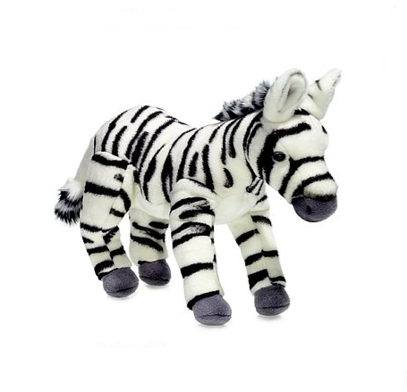

слайд № 1

Где вы ее могли видеть?
(На проезжей части - указатель перехода для пешеходов)
Почему пешеходную дорожку назвали зеброй?
(Свое название эта разметка получила за сходство с окраской экзотичного животного)
Для чего нужна такая разметка?
(Для контраста)
Итак, Зебра предлагает вам перейти дорогу , а для этого нужно правильно решить примеры.
12 - 5 13 – 9 6 + 7
8 + 3 14 – 8 9 + 5

- А сейчас на арену цирка выезжает косолапый Мишка.

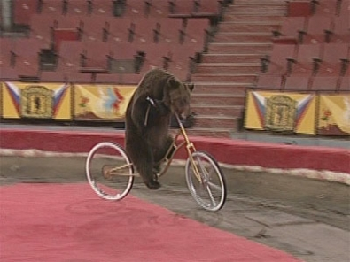
Слайд №2
Хотя его и называют косолапым, посмотрите, как он умеет крутить педали! Помогите Мишутке проехать по математическому лабиринту. Откуда он начинает свой путь!!!!!

13 – 9 13 - 7 13 – 8 14 – 5 8 + 5 14 – 7 8 + 6
- Поздравьте Мишутку с успешным выступлением!
(Дети хлопают в ладоши).
Внимание! А сейчас на арене Слоненок!
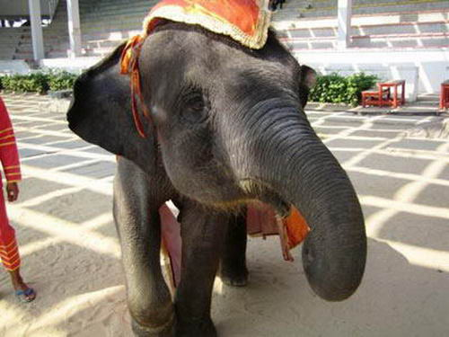

Слайд № 3

Он лопоухий , смешной , хочет подружиться с детворой. Он подружиться с вами, если вы справитесь с заданием.
12 - * = 8 * - 6 = 9 15 - 8 = * * - 5 = 7 9 + * = 12

Молодцы! Правильно решили примеры и теперь у вас есть новый друг!
- А сейчас на арену цирка выходит знаменитый Маг!
Я узнал, - говорит он, - что вы учитесь в школе и очень хорошо умеете считать, думать, соображать. Так ли это? Я хочу проверить вашу сообразительность:
- Определите, сколько мне лет. А лет мне столько, сколько изображено на картинке (показывает изображение сороки), только без последнего знака. Сколько же мне лет? (40)
слайд №4
2. Масса моей дрессированной собачки, когда она стоит на задних лапках 3кг. Какова ее масса, если она стоит на четырех лапках?
Молодцы, ребята! Артисты цирка прощаются с вами и ждут на следующее представление.
Если спросить у детей, любят ли они сказки, несомненно, все ответят "да". Сказка всегда вызывает у детей радость, внимание, интерес.
Можно заметить, что человек, не воспитывающийся на сказках, труднее воспринимает мир идеальных стремлений. Что благодаря сказке ребенок начинает отличать реальное от необычного, что нельзя развивать, минуя сказку, не только воображение, но и первые навыки критического геометрического материала, обдумывать предложенную ситуацию, которая требует воображения и умения, выявлять необходимую информацию для принятия решения. И использовать необходимую информацию для решения.
На уроках- сказках всегда царит хорошее настроение, а это залог продуктивной работы. Сказка позволяет ворваться на урок юмору, фантазии, творчеству, а самое главное - учит детей быть добрыми и справедливыми.
Сказки при изучении математики можно использовать следующим образом. Герои сказки испытывают трудности. Дети пытаются им помочь. Они отправляются в путь, преодолевая самые неожиданные препятствия. Выполняют математические задания, отгадывают загадки, вспоминают пословицы.
Преодоление препятствий вместе со сказочными героями придает обучению яркую эмоциональную окраску, что способствует повышению усвоения, как математического материала, так и литературного.
Среди занимательных задач особое место занимают сказочные задачи, т.е. задачи со сказочными образами, сказочными сюжетами. Казалось бы, сказка и математика - понятия не совместимые, однако сказочная форма позволяет ввести необычные, увлекательные ситуации в математические задачи. Именно такое соединение благоприятно для обучения, поскольку через сказочные элементы учитель может найти путь в сферу эмоций ребенка.
Их можно включать в уроки математики при повторении или закреплении изученной темы и использовать во внеклассных занятиях. Именно для такой работы предназначены сказки "О нуле", "Победа знаний", "Герой планеты Фиалка". Для удобства сказка разбивается на части.
Фрагмент урока математики во 2 классе по теме «Табличное умножение и деление»
Сказка «О нуле»
Цель: закрепление навыков табличного умножения и деления.
Ход сказки.
Далеко-далеко, за морями и горами, Была страна Циферия. Жили в ней очень честные числа. Только Ноль отличался ленью и нечестностью.
Однажды все узнали, что далеко за пустыней появилась королева Арифметика, зовущая к себе на службу жителей Циферии. Служить королеве захотели все.
Между Циферией и королевством Арифметики пролегала пустыня, которую пересекали четыре реки: Сложение, Вычитание, Умножение и Деление. Как добраться до Арифметики? Числа решили объединиться (ведь с товарищем легче преодолевать трудности) и попробовать перейти пустыню.
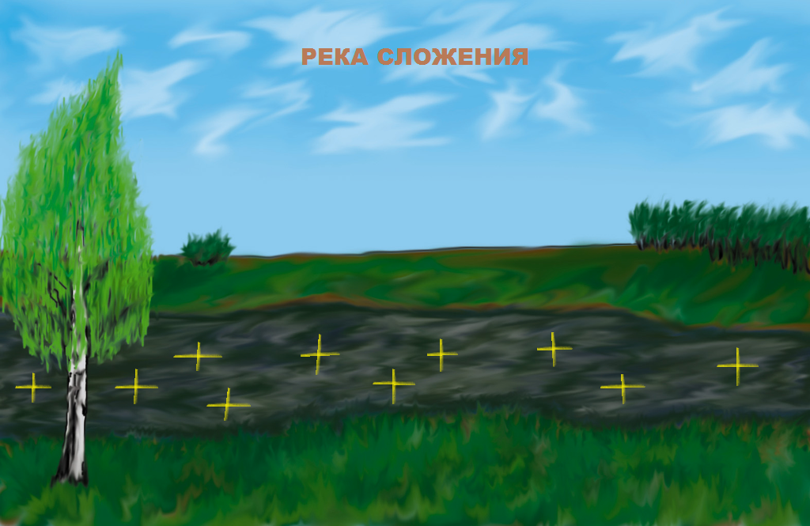
Рано утром, как только солнце косыми лучами коснулось земли, числа двинулись в путь. Долго шли они под палящим солнцем и наконец добрались до реки Сложение.

Слайд №5

Числа бросились к реке напиться, но река сказала: "Станьте парами и сложитесь, тогда дам вам напиться". Все исполнили приказание реки. Исполнил желание и лентяй Ноль, но число, с которым он сложился, осталось недовольно: ведь воды давала река столько, сколько единиц было в сумме, а сумма не отличалась от числа.
1+0 2+3 5+ 4
6+7 8+9

Солнце еще больше печет. Дошли до реки Вычитание.
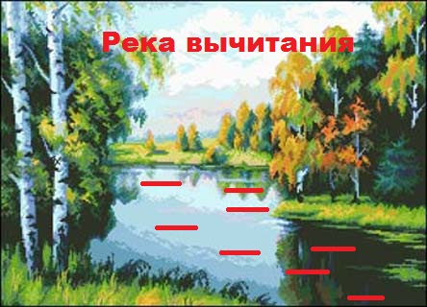

Слайд №6

Она тоже потребовала за воду плату : стать парами и вычесть меньшее число из большего; у кого ответ получится меньше тот получит больше воды. И снова число, стоящее с нолем, оказалось в проигрыше, и было расстроено.

9-6 8- 5 7- 4
6-2 3-0

Побрели числа дальше по знойной пустыне. Река Умножение потребовала от чисел перемножиться.
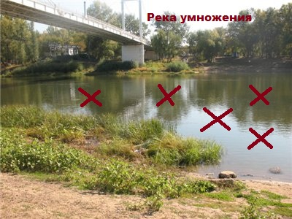

Слайд №7

Число, стоящее в паре с Нолем, вообще не получило воды. Оно еле добрело до реки Деление.

2*0 1*5 3*9
6*7 1*4

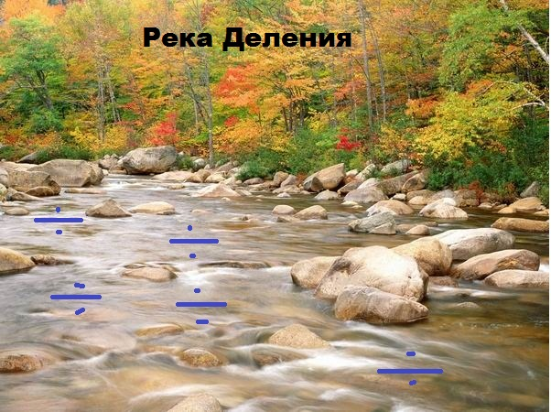
А у реки Деление никто из чисел не захотел становиться в пару с нолем.
Слайд № 8

С тех пор ни одно число не делится на Ноль.
Правда, королева Арифметика примирила все числа с этим лентяем: она стала подставлять к числу Ноль, и число от этого увеличивалось в десять раз.

10. 20, 30, …, …, …, …,80, 90.
И стали числа жить-поживать и добра наживать.

Работать со сказкой можно по-разному: после чтения задать ряд вопросов; попросить детей на отдельных этапах продолжить сказку; рассмотреть сказку как задание с пропусками.
Приведу некоторые примерные вопросы, которые можно задать учащимся. 1.Порядковый номер соответствует абзацу сказки.
2.Почему страна называлась Циферией?
3.Что означает число ноль?
4.Чем занимается королева Арифметика в математике? (Изучает числа и действия над ними)
5.Какие реки разделяли страну Циферию и королевство Арифметики?
6.Какое общее название можно дать этим рекам? (Действия)
7.Кто собирался переходить через пустыню? (Числа)
8.Чем числа отличаются от цифр?
9.Почему число, с которым сложился ноль, осталось недовольно?
10. Приведите два примера. иллюстрирующих слова сказки: (стать парами, вычесть меньшее число из большего, у кого ответ получился меньше, тот получит больше воды. )
11.Почему число, стоящее в паре с нулем, оказалось в проигрыше?
12.Могут ли числа встать так, чтобы каждой паре досталось воды поровну? 13.Приведите примеры.
14.Почему число, стоящее в паре с Нулем, не получило воды от реки Умножение?
15.Почему при переходе через реку Деление числа не захотели становиться в пару с Нолем?
16.Во сколько раз первое число больше или меньше второго: 7 и 70, 3 и 30, 50 и 5?
Предложите ребятам сочинить продолжение сказки можно, после четвертого пункта. Здесь уже чувствуется авторский замысел, математическая закономерность.
Впрочем, такую работу можно организовать и после третьего пункта, если дать некоторые советы: а) каждая река ставит перед числами задачу, которую невозможно успешно решать в паре с Нолем; б) сказка должна закончиться счастливо, как это обычно бывает.
Вышеописанные приемы работы можно комбинировать. Такие сказки на уроках повторения и закрепления делают их более разнообразными и интересными. Сказки и вопросы к ним дают большой воспитательный эффект и способствуют развитию мышления.
Дети играют, а, играя, непроизвольно закрепляют, совершенствуют и доводят до уровня автоматизированного навыка математические знания.
Мои ученики очень любят загадки. Это логические упражнения, при выполнении которых ребенок учится выделять существенные признаки предмета, а так же определять предмет по нескольким перечисленным признакам. В своей работе я использую загадки различной степени сложности.
Загадки могут использоваться при изучении темы « Величины»
Например: "Меры времени":
Две сестрицы друг за другом. На руке, и на стене,
Пробегают круг за кругом. И на башне в вышине
Коротышка - только раз,
Та, что выше - каждый час Ходят с боем и без боя.
(СТРЕЛКИ ЧАСОВ) Всем нужны - и нам с тобою.
(Часы)

При знакомстве учащихся с календарем уместно использовать следующие загадки:
Годовой кусточек
Каждый день роняет листочек.
Год пройдет - весь куст опадет.
(КАЛЕНДАРЬ)

Выходило 12 молодцов,
Выносили 52 сокола,
Выпускали 365 лебедей.
(МЕСЯЦЫ, НЕДЕЛИ, ДНИ)
Во время отгадывания загадки моя задача, как учителя - добиваться обоснованного, доказательного ответа на вопрос: "Как ты догадался?
Объясни!". Такая работа развивает мышление, математическую речь, учит видеть в окружающем мире общие свойства и различия предметов и явлений.
Таким образом, способность мыслить последовательно, по законам логики, умение сочетать мысли определённым правилам складываются благодаря обучению в школе. Но не сами собой, а в ответ на усилия ребёнка. Эти качества необходимы всегда, когда нужно что - то оценить или обсудить, что - то с чем - то сопоставить и кого - то с кем - то сравнить.
Итогом описанного могу означить ловами А.С. Макаренко «Хорошая игра похожа на хорошую работу».

Глава 2. Самостоятельная работа, как один из видов активизации мыслительной деятельности учащихся.
Одна из важных задач учителя - научить детей самостоятельно работать, рассуждать и проверять себя.
Самостоятельная работа способствует активизации мышления, действия. Поэтому после объяснения нового материала можно предложить детям выполнить самостоятельную работу, а потом коллективно проверить её. Это вырабатывает умение сразу видеть свои ошибки и вызывает желание послушать, как следовало вести рассуждения при выполнении заданий. Когда идет проверка, обязательно нужно выяснить, кто из ребят допустил ошибки, и попросить их дать объяснение.
Но даже при очень хорошей организации самостоятельной работы, выполняя одинаковое задание, ученик невольно заглядывает к своему товарищу, испытывая малейшую трудность. При этом внимание его рассеивается, и выполненная работа не может отражать реальную картину качества усвоения материала.
Работа по индивидуальным карточкам как нельзя лучше организует учеников на полную самостоятельность. Работа по карточкам начинается с 1 класса. Их можно использовать при отработке вычислительных навыков и при решении задач. Конечно, подобная работа требует много сил и времени: составление карточек, проверка работ с различным содержанием. Но детям эта работа нравится, и она приносит много пользы.
Работа по индивидуальным карточкам ценна и тем, что все получают оценку за урок, и каждый ученик знает, что всё зависит от его старания.
Индивидуальная самостоятельная работа строго учитывает индивидуальные особенности ученика: темп, способности по предмету.
И все таки, психолого-педагогический аспект активной учебной деятельности школьников заключается в том, что активность определяется такими условиями как интерес к учению, инициативность в учебной работе, самостоятельность, напряжение физических и умственных сил для решения поставленной задачи.
Развитие этих компонентов и составляет необходимое условие активной учебно-познавательной деятельности учащихся.
Организационный аспект активной учебной деятельности школьников заключается в том, что в эту деятельность необходимо вовлечь всех учащихся данного класса. В условиях классно-урочной системы это требование может быть существенно лишь с помощью умелого сочетания фронтальной, групповой и индивидуальной учебной работы учащихся .
Применение различных методов должно быть рациональным, продуманным ,чтобы служить наибольшей активизации учебно-познавательной активности школьников. Это могут быть различные методы.
Какую же роль играет самостоятельная работа младших школьников на уроках математики?
Самостоятельная работа учащихся на уроках является распространенным приёмом активизации мыслительной деятельности. В педагогической литературе указывается, что учителя-мастера, которые придают большое значение самостоятельной работе на всех этапах овладения знаниями, в среднем отводят на уроке математики на самостоятельную работу в 2—3 раза больше времени, чем это обычно принято. Постановка перед учащимися мыслительных задач, цель которых состоит в самостоятельном получении ответа на поставленный вопрос, максимально активизирует их мышление, побуждает сравнивать факты, формулировать правила, определения. Деятельность по осмыслению усваиваемого материала способствует его прочному запоминанию.
Тщательное изучение теории по определённому разделу курса математики предшествует выработке практических навыков. Затем материал разбивается на тематически законченные части. Объяснение нового материала чаще идёт путём эвристической беседы .
Предлагаю рассмотреть виды обучающих самостоятельных работ, способствующих активизации мыслительной деятельности учащихся начальных классов на уроках математики.
1.Решение задач по подобию. Даётся подробный разбор задачи или упражнения со всеми теоретическими обоснованиями. Затем для самостоятельной работы предлагается сначала подобная задача, а затем задание с усложнённым элементом.
Мы с мамой были на рынке. Мама купила кроссовки мне и брату. Кроссовки брата стоили на 100 рублей дешевле моих. Мои стоят 350 рублей. Сколько стоят кроссовки брата?
Пытаемся обыграть ситуацию, составляя на этом материале новую задачу.
Кроссовки брата стоили на 100 рублей дешевле моих. Мама за покупку заплатила 600 рублей. Сколько стоили мои кроссовки?

2. Решение задач с последующей проверкой. Ученики выполняют задание самостоятельно, затем проверяют свою работу по показываемому им образцу, при этом учитель поэтапно выясняет осмысленность решения путём постановки соответствующих вопросов.
3. Многовариантные задания с готовыми ответами по типу перфокарт. Эти работы помогают быстрому установлению обратной связи, выявлению пробелов и разбору неясных ситуаций.
4. Математические диктанты с самопроверкой или взаимопроверкой.
5. Самостоятельная работа с показом. Такая работа позволяет учащимся не только увидеть, как надо решать данную задачу, но и самостоятельно установить логические связи между увиденным и тем, что надо сделать.
Работа по заданному алгоритму приучает учащихся к чёткому, последовательному выполнению задания, целенаправленно организует мыслительную деятельность учащихся. Таким образом, учителю начальных классов надо включать самостоятельную работу в урок математики, так как она оказывает огромное влияние на активизацию мыслительной деятельности учащихся.
После совместной коллективной работы учащимся предлагается просмотреть данный материал по учебнику. И теперь начинается отработка практических навыков на применение изученного материала. На первых порах очень подробно разбираются типичные примеры. Каждое своё действие при решении примеров или задач учащийся подробно объясняет. Решение примеров у доски чередуется с самостоятельным решением в тетрадях с последующей проверкой сразу же после решения.
6.Самостоятельные работы тренировочного характера проводятся на каждом уроке, основная часть этих работ носит обучающий характер.
Обычно вызывает затруднения активизация работы слабоуспевающих учеников .Они стесняются задавать постоянно вопросы, а сами ,зачастую, справиться не могут.
Для этих целей в кабинете есть достаточное количество открывающихся досок, на которых одновременно могут работать несколько учеников. Во время самостоятельной работы основной массы учащихся класса слабые ученики приглашаются к доске для выполнения индивидуальной работы. Учитель наблюдает за правильностью выполнения их заданий и в нужный момент оказывает помощь. Такой вид работы активизирует мыслительную деятельность учащихся.
После выполнения работы учащимся предлагается выписать ответы заданий самостоятельной работы на листочки бумаги и сдают их учителю,. Затем на интерактивную доску проецируются правильные ответы или подробное решение того или иного примера, ученик сравнивает свои решения с теми, которые на доске, отмечает 1 балл за каждое верно выполненное задание или 0 баллов- за неверно выполненное , после чего переводит число баллов в оценку .
Мои ученики любят такой вид работы, т.к. во первых оценка известна на уроке, а во-вторых можно найти ошибку и разобраться с неверно выполненным заданием.
Использование интерактивной доски на уроке прекрасно активизирует учащихся, кроме того, экономит время на подготовку различного вида самостоятельных работ.
Таким образом, я считаю, что соблюдение данных условий позволяет мне не только разнообразить работу на уроке, но и сделать использование игровых моментов наиболее эффективными, что оказывает немаловажное влияние на формирование учебной деятельности младших школьников и активизирует их мыслительную деятельность.

Выводы и результаты работы.
Различные виды самостоятельных работ, игровых моментов- это упражнения, развивающие, активизирующие мышления. Мало того, игра способствует воспитанию терпения, настойчивости, воли, способствуют пробуждению интереса, дает возможность испытать глубокое удовлетворение, связанное с удачами и победами над самим собой.
Для современной школы активизация мыслительной деятельности- важная проблема , потому что способности не только проявляются, но и формируются и развиваются в процессе учебно-воспитательной деятельности.
Поэтому, процесс образования( обучения и воспитания ) строю так, чтобы каждый ребенок мог комфортно принимать активное участие в этом процессе, независимо от своих личностных особенностей и природных задатков.
Результативность работы прослеживается мной в течение четырех лет..
Приемы активности и самостоятельности для обучающихся создает условия успешного обучения.
- Высокий уровень качества знаний по математике;
- Возрастающий интерес учащихся к предмету;
- Активное участие учеников моего класса в конкурсах, олимпиадах школьного и муниципального уровня.
Анализ контрольных работ за 2006-2010 уч годы показывает высокий уровень успеваемости, качества знаний и обученности , ошибки в основном были допущены из-за невнимательности, спешки. Большая часть детей усвоила изучаемый материал.
Сравнительные диаграммы развития ВПР (высших психических функций), составленные на основе исследований учеников моего класса школьным психологом за 2007-2010 учебные годы наглядно показывают результаты активности внимания, мышления, памяти.(диаграммы)

Внимание:

классы | 1 | 2 | 3 | 4 (начало года)
высокий | 25% | 27% | 29% | 29%
средний | 57% | 56% | 57% | 59%
низкий | 18% | 17% | 14% | 12%

Память:

классы | 1 | 2 | 3 | 4 (начало года)
высокий | 25% | 27% | 29% | 31%
средний | 60% | 59% | 59% | 57%
низкий | 15% | 14% | 12% | 12%

мышление:

классы | 1 | 2 | 3 | 4 (начало года)
высокий | 16% | 19% | 27% | 28%
средний | 55% | 57% | 59% | 60%
низкий | 29% | 24% | 14% | 12%

Уровень познавательного интереса на моих уроках достаточно высокий, т.к. моим ученикам интересно, они узнают много нового. Развитию познавательного интереса детей способствует использование творческих игр, которые помогают учащимся изучать и усваивать материал на уровне эмоционального сознания. Формировать познавательные интересы можно на всех уроках. С этой целью я использую различный занимательный познавательный материал, сюжетно – ролевые игры, задания на сообразительность. Немаловажно также то, что творческая игра способствует обогащению словарного запаса детей, расширяет их кругозор, воспитывает инициативу, настойчивость, умение находить решение в нестандартной обстановке.

Уровень качества по предметам за три года
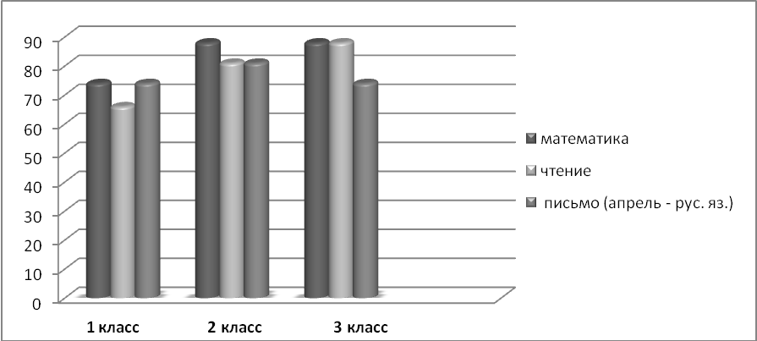

Вывод: в целом полученные результаты дают основание предположить, что опыт моей работы по активизации мыслительной деятельности учащихся младшего школьного возраста на уроках математики имеет практическую значимость для повышения качества образовательного процесса.

Список литературы
Возрастная и педагогическая психология: Хрестоматия: Учеб. пособие для студ. сред. пед. учеб. заведений/Сост. И.В. Дубровина, А.М. Прихожан, В.В. Зацепин. – М.: Изд. центр “Академия”, 1998. – 320 с.
Восканян К.В. Разные способы решения геометрических задач как средство развития мышления школьников// Вопросы психологии. –1995. -№5. – С. 26-32
Кудрявцев В.Т. Проблемное обучение: истоки, сущность, перспективы. – М.: Знание,1991. – 80 с.
Махмутов М.И. Организация проблемного обучения в школе. Книга для учителей. – М.: Просвещение, 1977. – 240 с.
Менчинская Н.А. Проблемы учения и умственного развития школьников. Избранные психологические труды. – М.: Педагогика, 1987. – 412 с.
Немов Р.С. Психология: учеб. для студентов высш. пед. учеб. заведений: В 3-х кн. – 3-е изд. – М.: Гуманит. изд. центр “Владос”, 1997.

